**Муниципальное бюджетное дошкольное образовательное учреждение « Саянский детский сад»**

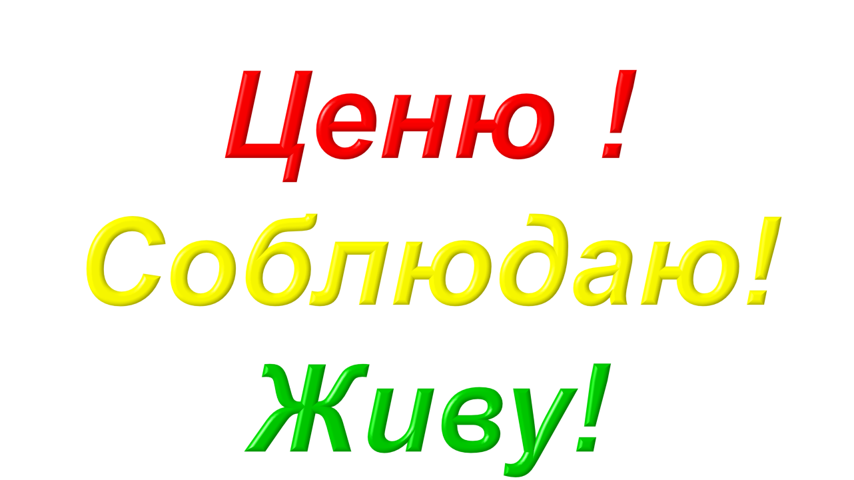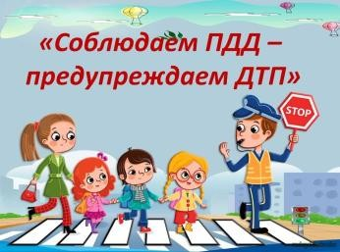

**Воспитатели Андреева Т.Г**

**Андерсон Л.М.**

**2023г.**

**Это книга не простая, и наука не легка!**

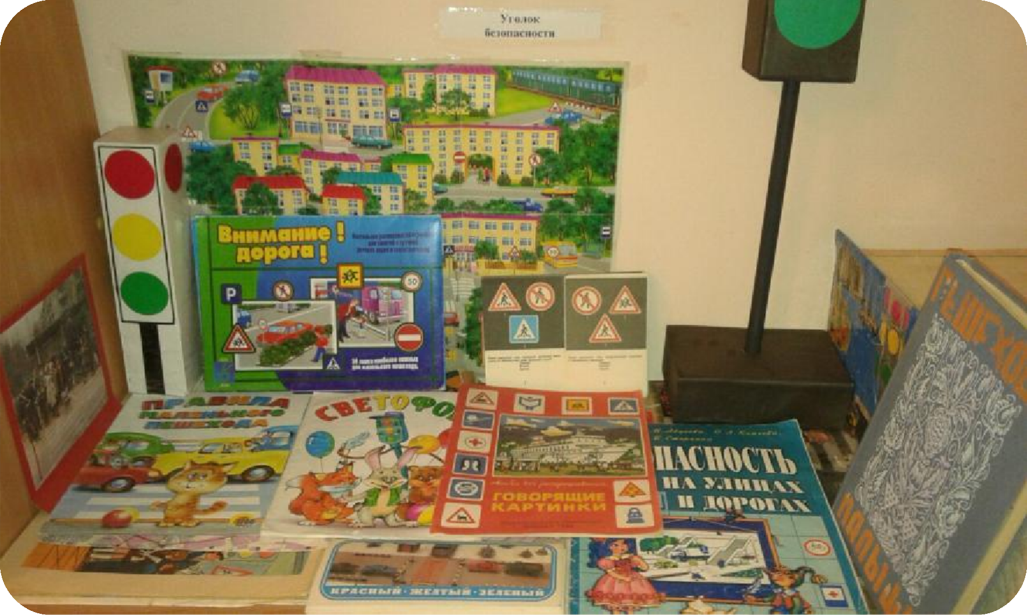

**Целый свод дорожных правил Запомнить надо навсегда!**

По дорожке полосатой ты шоссе переходи На сигналы светофора ты внимательно гляди.

О беде не забывай - на дороге не играй!

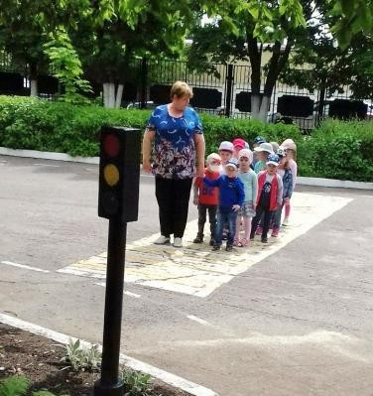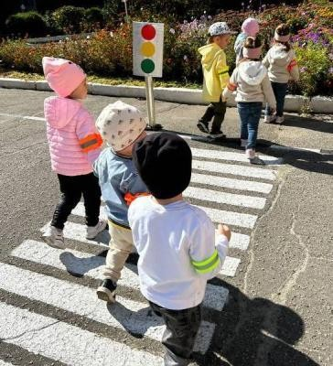

Важный знак стоит у школы, каждый это знает. Тормозят машины сразу, детей всех пропускают!

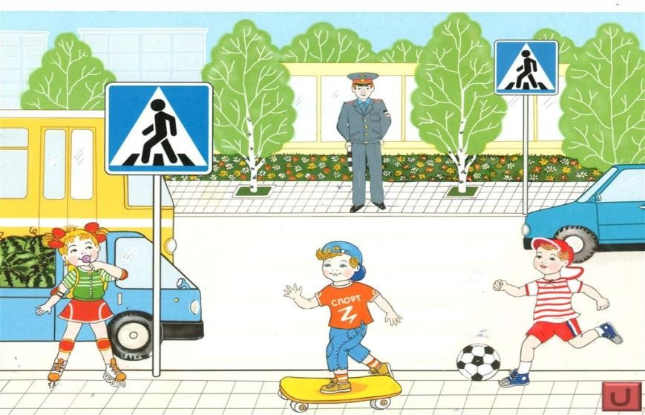

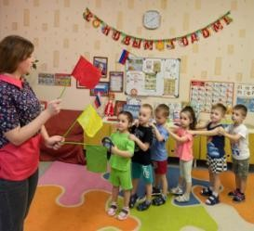**Красный светит глаз – стоять!**

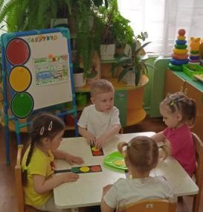**Желтый – тоже подождать.**

**А зеленый – то вперед,**

**Пешеход, на переход!**

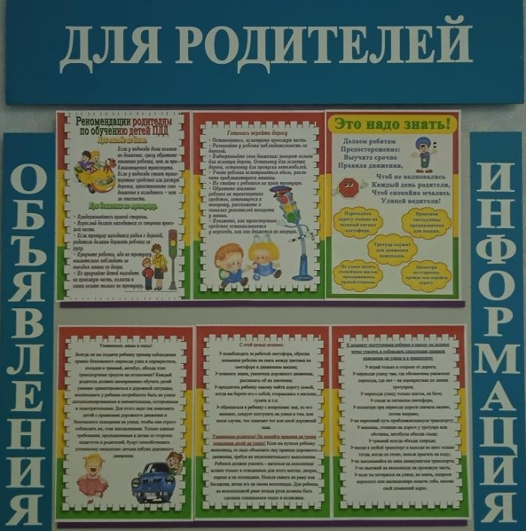

# Регулировщик нам поможет,

**И жезлом нам маршрут проложит.**

# Своеобразный код подаст, Проехать всем машинам даст.

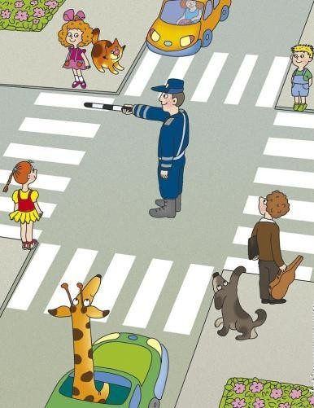

**Самое дорогое ты сбереги,**

# Сам пристегнись и меня пристегни!

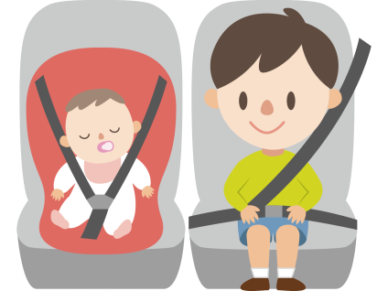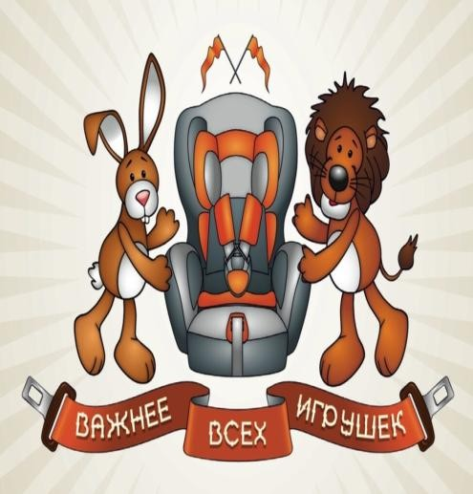

**Делаем ребятам предостережение:**

**Выучите срочно правила движения!**

**Чтоб не волновались каждый день родители, Чтоб спокойны были за рулем водители.**

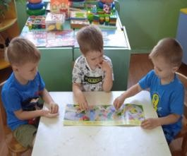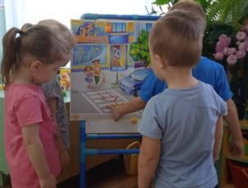

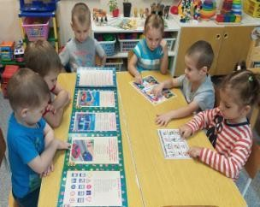

Всем, кто хочет быть здоровым,

Всем без исключения, Нужно помнить, нужно знать

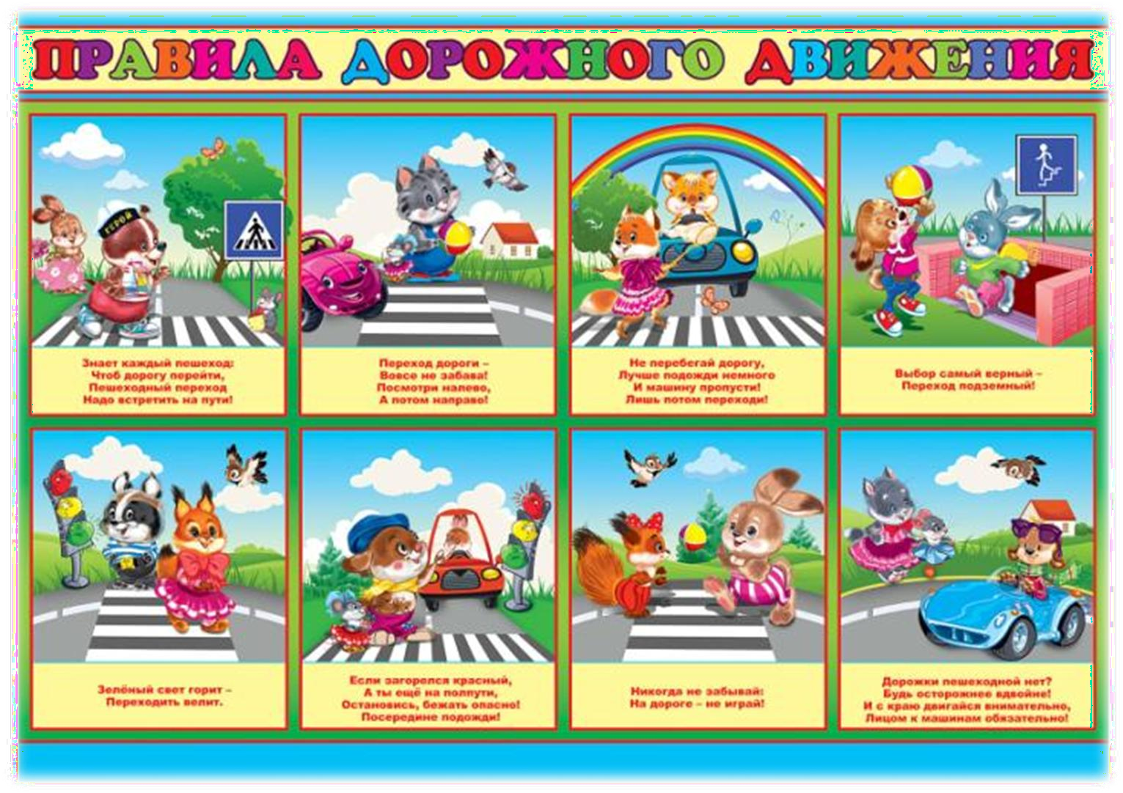Правила движения!

Спасибо за внимание!

